Tema 1 - DA IDADE MÉDIA AO SÉCULO XVIII

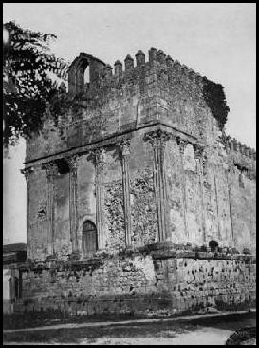

O estudo do Tema 1 decorre de 27 de Fevereiro a 26 de Março de 2012. Pretende-se com a presente temática estudar a história da salvaguarda do património entre nós ao longo do largo arco temporal que vai da Idade Média a Setecentos. Depois de uma abordagem panorâmica (texto A) é dado um natural destaque ao alvará joanino de 20 de Agosto de 1721 (textos B e C).
Espera-se que o estudante trabalhe a matéria em análise e proceda de acordo com o indicado no Plano da Unidade Curricular (PUC) para as primeiras quatro semanas do semestre.
IMPORTANTE: Não se esqueça de indicar ao Professor, antes do fim da terceira semana do semestre, qual a opção: Avaliação Contínua ou Exame Final.

